**Τομπίλι: Η γάτα – σύμβολο του… αράγματος που έγινε άγαλμα στην Κωνσταντινούπολη**

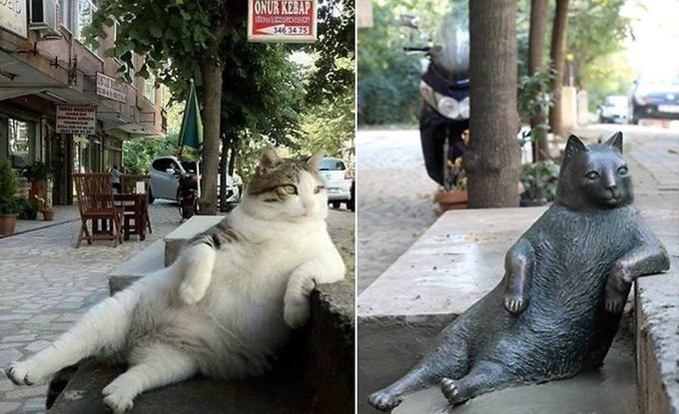

Πριν μερικά χρόνια,ζούσε στην Τουρκία μια γάτα, η  Τομπίλι, που έκανε θραύση καθώς είχε αναδειχθεί σε σύμβολο της ανεμελιάς και του αράγματος…

Η καλοθρεμμένη και νωχελική γάτα, ήταν πολύ δημοφιλής επειδή συνήθιζε να ακουμπά σε σκαλιά στο πεζοδρόμιο της συνοικίας Ζιβέρμπεϊ της Κωνσταντινούπολης, και να ρεμβάζει. Η γάτα πέθανε τον  Αύγουστο του 2016, όμως μένει ζωντανή στις μνήμες πολιτών και τουριστών, χάρη στο άγαλμα που έστησε ο δήμος.

Οι χαρακτηριστικές φωτογραφίες της Τομπιλι, έκαναν το γύρο του διαδικτύου. Μάλιστα δεν ήταν λίγοι οι χρήστες που αναδημοσίευαν τις φωτογραφίες αυτές προσθέτοντας με το Photoshop δίπλα στον γάτο ένα ποτήρι μπύρα ή ένα φλιτζάνι τσάι.

Ο θάνατός της γάτας ανακοινώθηκε με ένα σημείωμα, στον κορμό του δέντρου κάτω από το οποίο συνήθιζε να ξεκουράζεται. Κανένας στην γειτονιά δεν θα ξεχάσει το ήρεμο και αδιάφορο ύφος του, που παρέμενε το ίδιο ακόμη και όταν οι περαστικοί προσπαθούσαν να τον παρακινήσουν να παίξει.

Όταν η Τομπίλι πέθανε στις αρχές Αυγούστου του 2016, συγκεντρώθηκαν 17.000 υπογραφές με αίτημα να την τιμήσουν με κάποιο τρόπο, κάτι που ο δήμαρχος του Καντίκιοϊ έκανε δεκτό. Μια τοπική γλύπτρια με το όνομα Σεβάλ Σαχίν ανέλαβε το έργο να αναπαραστήσει την χαρακτηριστική πόζα της με ένα γλυπτό.

Λίγους μήνες αργότερα, το άγαλμα εξαφανίστηκε, γεγονός που προκάλεσε δημόσια κατακραυγή. Ένας Τούρκος πολιτικός φέρεται να είπε: «Έκλεψαν το άγαλμα Τομπίλι. Είναι εχθροί κάθε τι ωραίου. Το μόνο που ξέρουν είναι μίσος, δάκρυα και πόλεμος».

Το άγαλμα επιστράφηκε δύο μέρες αργότερα.